附件1：

2020年度

抚松县医疗保障局部门决算

2021年 09 月14日

目 录

第一部分 部门概况
一、部门职责
二、机构设置及部门决算单位构成
第二部分 2020年度部门决算表
一、收入支出决算总表
二、收入决算表
三、支出决算表
四、财政拨款收入支出决算总表
五、一般公共预算财政拨款支出决算表
六、一般公共预算财政拨款基本支出决算表
七、一般公共预算财政拨款“三公”经费支出决算表
八、政府性基金预算财政拨款收入支出决算表
九、国有资本经营预算财政拨款支出决算表
十、部门预算项目支出绩效自评表
第三部分 2020年度部门决算情况说明
一、收入支出决算总体情况说明
二、收入决算情况说明
三、支出决算情况说明
四、财政拨款收入支出决算总体情况说明
五、一般公共预算财政拨款支出决算情况说明
六、一般公共预算财政拨款基本支出决算情况说明
七、一般公共预算财政拨款“三公”经费支出决算情况说明
八、政府性基金预算财政拨款收入支出决算情况说明
九、国有资本经营预算财政拨款支出决算情况说明
十、预算绩效管理情况说明
十一、其他重要事项情况说明
第四部分 名词解释

第一部分 部门概况

一、部门职责
第一条 根据《中共吉林省委办公厅吉林省人民政府办公厅关于印发<抚松县机构改革方案>的通知》（吉厅字[2019]24号）,制定本规定。
第二条 抚松县医疗保障局（以下简称县医保局）是县政府工作部门，为正科级。
第三条县医保局贯彻落实党中央、省委、市委和县委关于医疗保障工作的方针政策和决策部署，在履行职责过程中坚持和加强党对医疗保障工作的集中统一领导。主要职责是：(一）贯彻执行国家有关医疗保险、生育保险、医疗救助等医疗保障制度的法律法规和政策规定。研究起草医疗保障制度的地方性政策、规划及办法并组织实施。
(二）贯彻落实医疗保障基金监督管理办法，建立健全医疗保障基金安全防控机制，推进医疗保障基金支付方式改革。
(三）制定和落实医疗保障筹资和待遇政策，完善动态调整和区域调剂平衡机制，统筹城乡医疗保障待遇标准，建立健全与筹资水平相适应的待遇调整机制。落实国家长期护理保险制度改革方案并组织实施。
(四）组织实施城乡统一的药品、医用耗材、医疗服务项目、医疗服务设施等医保目录和支付标准，建立动态调整机制。落实医保目录准入相关工作。
(五）组织实施药品、医用耗材价格和医疗服务项目、医疗服务设施收费等政策，建立医保支付医药服务价格合理确定和动态调整机制，推动建立市场主导的社会医药服务价格形成机制，建立价格信息监测和信息发布制度。
(六）制定药品、医用耗材的招标采购政策并监督实施，指导药品、医用耗材招标采购平台建设。
(七）制定定点医药机构协议和支付管理办法并组织实施，建立健全医疗保障信用评价体系和信息披露制度，监督管理纳入医疗保障范围内的医疗服务行为和医疗费用，依法查处医疗保障领域违法违规行为。
(八）负责医疗保障经办管理、公共服务体系和信息化建设。
组织制定和完善异地就医管理和费用结算政策。建立健全医疗保障关系转移接续制度。开展医疗保障领域对外合作交流。
(九）负责本部门推进依法行政、建设法治抚松等相关工作。
(十）完成县委、县政府交办的其他任务。
(十一）职能转变。县医保局应完善统一的城乡居民基本医疗保险制度和大病保险制度，建立健全覆盖全民、城乡统筹的多层次医疗保障体系，不断提高医疗保障水平，确保医保资金合理使用、安全可控，推进医疗、医保、医药“三医联动”改革，更好保障人民群众就医需求、减轻医药费用负担。
(十二）与县卫生健康局的有关职责分工。县卫生健康局、县医保局等部门在医疗、医保、医药等方面加强制度、政策衔接，建立沟通协商机制，协同推进改革，提高医疗资源使用效率和医疗保障水平。
- 机构设置及部门决算单位构成
根据上述职责，抚松县医疗保障局内设2个机构，分别为基金监管科、待遇保障科。下设2个事业单位，分别是抚松县医疗保险经办中心、抚松县医疗保险信息中心。
纳入抚松县医疗保障局2019年度部门决算编制范围的单位包括：
1. 抚松县医疗保障局
2. 抚松县医疗保险经办中心
3. 抚松县医疗保险信息中心
第二部分 2020年度部门决算表
- 收入支出决算总表
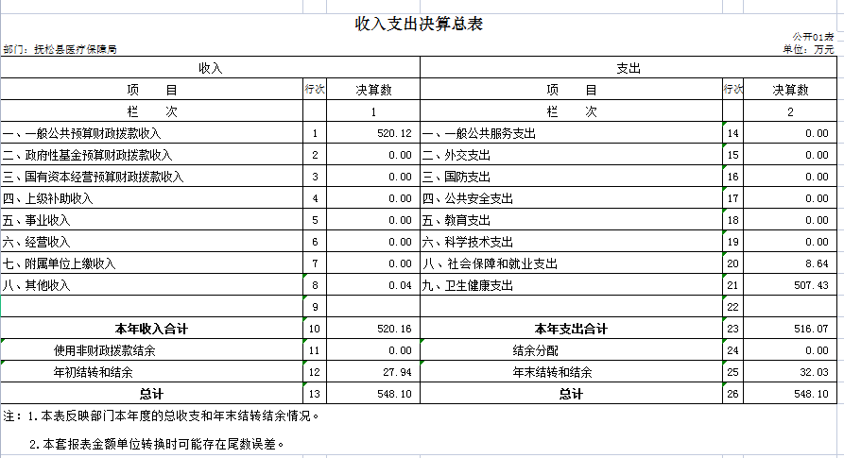
- 收入决算表
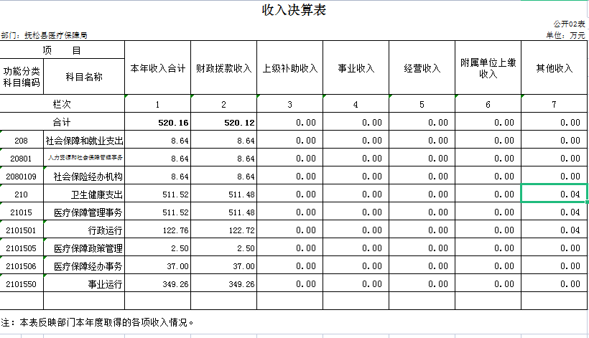
三、支出决算表
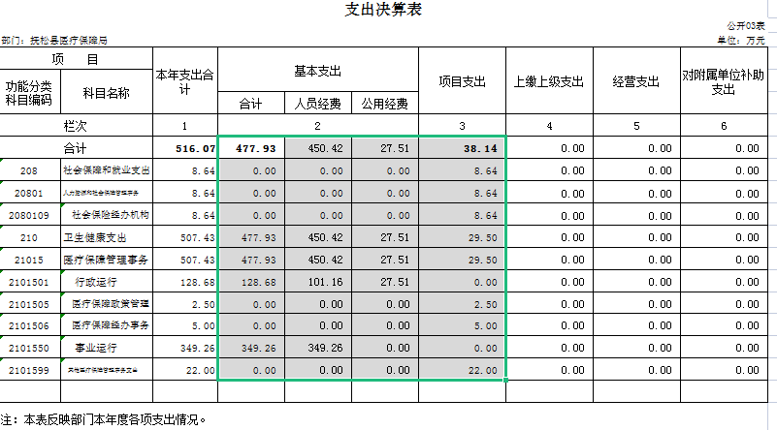
四、财政拨款收入支出决算总表
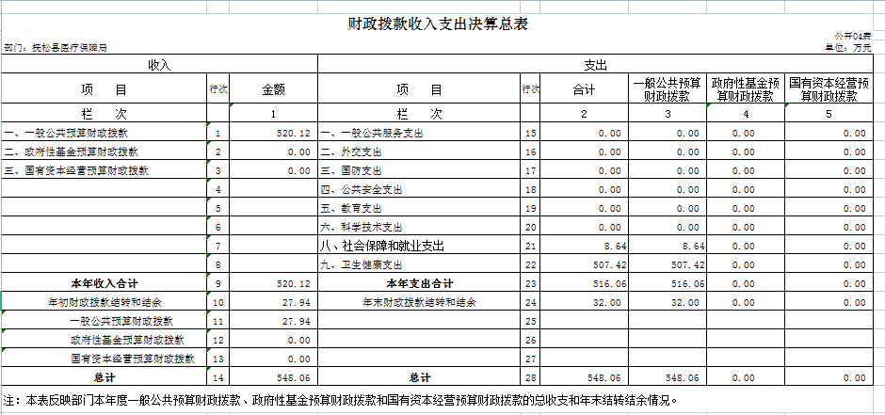
五、一般公共预算财政拨款支出决算表
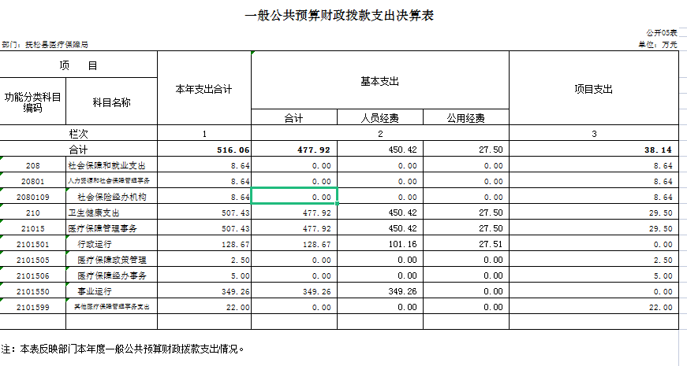
六、一般公共预算财政拨款基本支出决算表
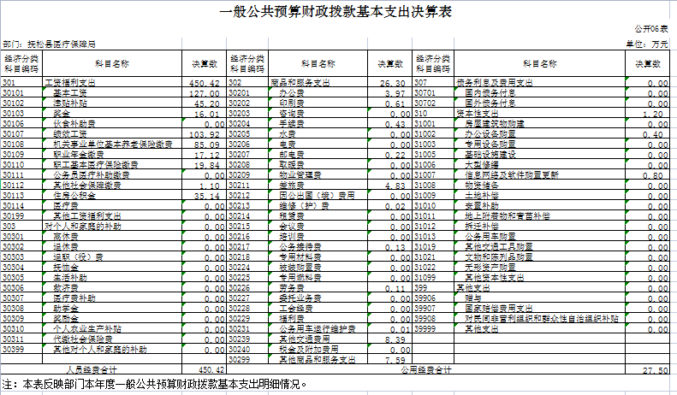
七、一般公共预算财政拨款“三公”经费支出决算表
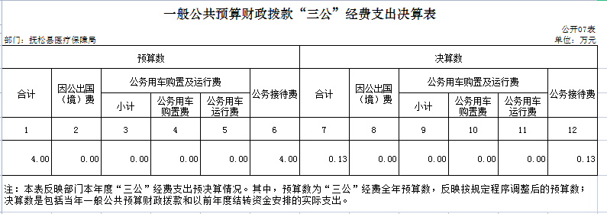
八、政府性基金预算财政拨款收入支出决算表
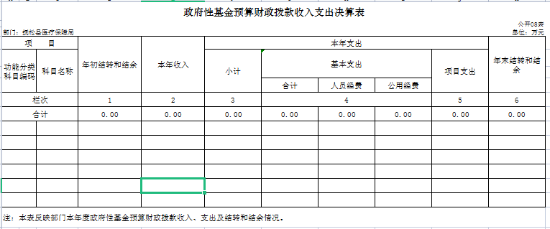

九、国有资本经营预算财政拨款支出决算表
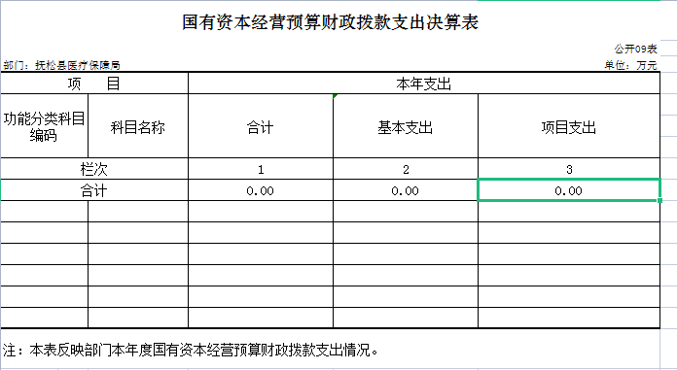
十、部门预算项目支出绩效自评表
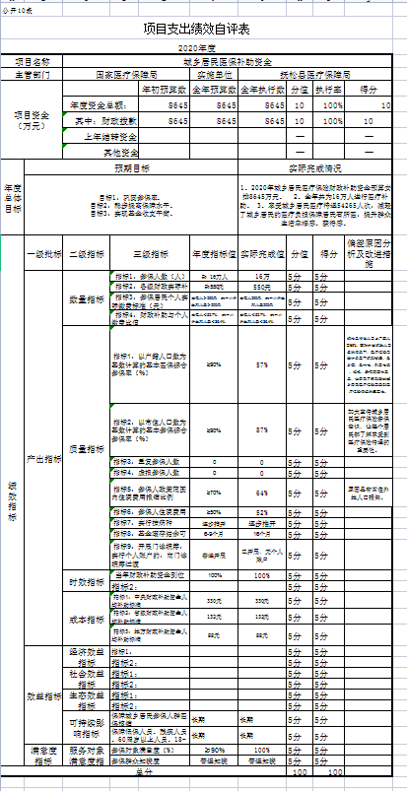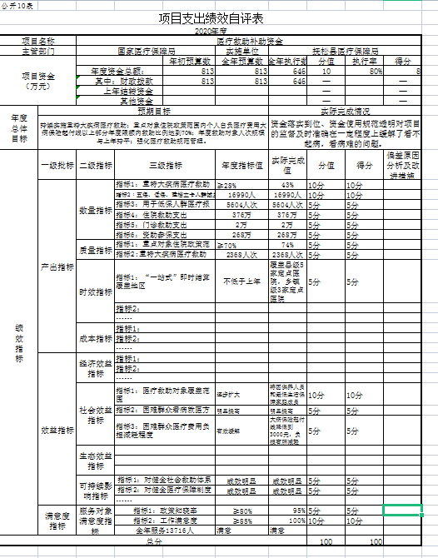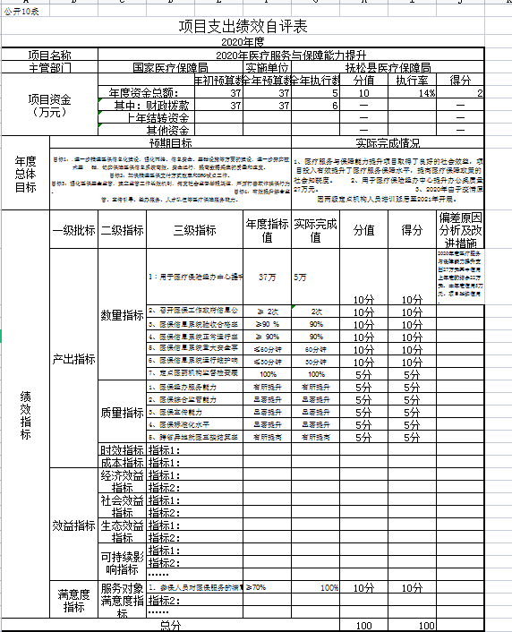
第三部分 2020年度部门决算情况说明

一、收入支出决算总体情况说明
2020年度收入总计548.10万元（年初结转27.94万元），支出总计548.10万元（年末结转32.03万元）。与2019年相比，收入总计增加269.76万元，增长97 %，支出总计增加297.69万元，增长118 %。主要原因：19年机构改革人员经费19年10月份以后纳入预算，所以2020年收入支出比上年增加。
二、收入决算情况说明
本年收入合计520.16万元，其中：财政拨款收入520.12万元，占99.99 %；上级补助收入0万元，占0 %；事业收入 0 万元，占 0 %；经营收入 0万元，占0 %；附属单位上缴收入 0万元，占0%；其他收入 0.04 万元，占 0.01 %。
三、支出决算情况说明
本年支出合计516.07万元，其中：基本支出 477.93万元，占92.60 %；项目支出38.14 万元，占7.4 %；上缴上级支出0万元，占0 %；经营支出0万元，占0 %；对附属单位补助支出0万元，占0 %。基本支出中，人员经费450.42万元，占94.24 %；公用经费27.51万元，占5.76 %。
四、财政拨款收入支出决算总体情况说明
2020年度财政拨款收入总计548.06万元（年初结转27.94万元），支出总计548.06万元（年末结转32.03万元），与2019年相比，财政拨款收总计增加269.72万元，增长96.90 %，支出总计增加297.66万元，增长118 %。主要原因:19年机构改革人员经费19年10月份以后纳入预算，所以2020年收入支出比上年增加。

五、一般公共预算财政拨款支出决算情况说明
（一）财政拨款支出决算总体情况
2020年度财政拨款支出 516.06万元，占本年支出合计的99.99%。与2019年相比，财政拨款支出增加265.66万元，增长106 %。主要原因：19年机构改革人员经费19年10月份以后纳入预算，所以2020年收入支出比上年增加。
- 财政拨款支出决算结构情况
2020年度财政拨款支出516.06万元，主要用于以下方面：一社会保障和就业支出8.64万元，占1.7%；卫生健康支出 507.43万元，占98.3 %；
（三）财政拨款支出决算具体情况
2020年度财政拨款支出年初预算为10,770.26万元，支出决算为516.06万元，完成年初预算的47.90%。其中：
1.社会保障和就业支出（类）人力资源和社会保障管理事务（款）社会保险经办机构（项）年初预算为8.64万元，支出决算为8.64万元，完成年初预算的100%。
2.卫生健康支出（项）医疗保障管理事务（款）行政运行（类）、事业运行（类）年初预算为469.12万元，支出决算为477.93万元，完成年初预算的101%。决算数大于预算数主要原因是预算是按照2019年编制人数编辑预算，2020年人员工资上调。
3.卫生健康支出（项）医疗保障管理事务（款）医疗保障政策管理（类）年初预算为2.5万元，支出决算为2.5万元，完成年初预算的100%。
4. 卫生健康支出（项）医疗保障管理事务（款）其他医疗保障管理事务支出（类）年初预算为22万元，支出决算为22万元，完成年初预算的100%。
5. 卫生健康支出（项）财政对基本医疗保险基金的补助（款）财政对城乡居民基本医疗保险基金的补助（类）年初预算为9417万元，支出决算为0万元，完成年初预算的0%。决算数小于预算数的主要原因：年初预算包含城乡医疗保险基金及医疗救助基金。基金支出不在一般公共财政拨款决算上体现。
6. 卫生健康支出（项）医疗救助（款）城乡医疗救助（类）年初预算为793万元，支出决算为0万元，完成年初预算的0%。决算数小于预算数的主要原因：年初预算包含城乡医疗保险基金及医疗救助基金。基金支出不在一般公共财政拨款决算上体现。
7.卫生健康支出（项）行政事业单位医疗（款）行政单位医疗（类）年初预算为10万元，支出决算为0万元，完成年初预算的0%。决算数小于预算数的主要原因：年初预算包含城乡医疗保险基金及医疗救助基金。基金支出不在一般公共财政拨款决算上体现。
8.其他支出（项）彩票公益金安排的支出（款）用于城乡医疗救助的彩票公益金支出（类）年初预算为48万元，支出决算为0万元，完成年初预算的0%。决算数小于预算数的主要原因：年初预算包含城乡医疗保险基金及医疗救助基金。基金支出不在一般公共财政拨款决算上体现。

六、一般公共预算财政拨款基本支出决算情况说明
2020年度财政拨款基本支出477.92万元，其中：人员经费450.42万元，主要包括：基本工资127万元、津贴补贴45.2万元、奖金16.01万元、绩效工资103.92万元、机关事业单位基本养老保险缴费85.09万元、职业年金缴费17.12万元、职工基本医疗保险缴费19.84万元、其他社会保障缴费1.1万元、住房公积金35.14万元。
公用经费 27.5万元，主要包括：办公费3.79万元、印刷费0.61万元、手续费0.43万元、邮电费0.22万元、差旅费4.853万元、维修（护）费0.02万元、公务接待费0.13万元、劳务费0.11万元、其他交通费用8.39万元、其他商品和服务支出7.59万元、办公设备购置0.40万元、信息网络及软件购置更新0.8万元。
七、一般公共预算财政拨款“三公”经费支出决算情况说明
（一）“三公”经费财政拨款支出决算总体情况说明
2020年度“三公”经费财政拨款支出预算为 4万元，支出决算为 0.13万元，完成预算的 3.25%。决算数大（小）于预算数的主要原因：三公经费预算为公务接待费，单位接待工作组少。
。
（二）“三公”经费财政拨款支出决算具体情况说明
2020年度“三公”经费财政拨款支出决算中，因公出国（境）费支出决算为 0万元，占0 %；公务用车购置及运行费支出决算为0万元，占0%；公务接待费支出决算为0.13万元，占3.25%。具体情况如下：主要是接待上级工作组
1.因公出国（境）费预算为 万元,支出决算为0万元，完成预算的0 %。主要原因：单位无因公出国（境）。
2.公务用车购置及运行费预算0元，支出决算为0万元，完成预算的0%，主要原因是：单位无公务用车购置及运行费。
- 公务接待费预算为4万元，支出决算为0.13万元，完成预算的3.25%，主要是接待上级工作组。其中：
其他国内公务接待支出0.13 万元。主要用于接待上级工作组。全年共接待国内来访团组2个、来宾10人次（不包括陪同人员） 。
八、政府性基金预算财政拨款收入支出决算情况说明
2020年度政府性基金预算财政拨款年初结转和结余 万元；本年收入0万元；本年支出0万元，年末结转和结余 0万元。支出具体情况如下：无政府性基金
九、国有资本经营预算财政拨款支出决算情况说明
2020年单位无国有资本经营预算财政拨款
十、关于2020年度预算绩效管理情况的说明
（一）预算绩效管理工作开展情况
根据预算绩效管理工作要求，2020年度我部门（单位）组织对、医疗救助补助资金项目、2020年医疗服务与保障能力提升资金项目等3个项目进行了绩效自评，共涉及资金6495万元，占部门预算财政拨款项目总额的88%。
（二）绩效评价结果
1.我部门（单位）绩效自评结果如下：
（1）城乡居民医保救助资金项目项目绩效自评综述。根据年初设定的绩效目标，该项目自评得分100分。项目全年预算数8645万元，执行数8645万元，执行率为100%。该项目绩效目标完成情况如下：1、2020年城乡居民医疗保险财政补助资金预算安排8645万元。 2、全年共为16万人进行医疗补助。 3、享受城乡居民医疗待遇54265人次，减轻了城乡居民的医疗负担保障居民有所医，提升群众生活幸福感、获得感。
（2）医疗救助补助资金项目绩效自评综述。根据年初设定的绩效目标，该项目自评得分100分。项目全年预算数813万元，执行数646万元，执行率为80%。该项目绩效目标完成情况如下：持续实施重特大疾病医疗救助；重点对象住院政策范围内个人自负医疗费用大病保险起付线以上部分年度限额内救助比例达到70%；年度救助对象人次规模与上年持平；强化医疗救助规范管理。减轻了城乡居民的医疗负担保障居民有所医，提升群众生活幸福感、获得感。
（3）2020年医疗服务与保障能力提升资金项目绩效自评综述。根据年初设定的绩效目标，该项目自评得分100分。项目全年预算数37万元，执行数5万元，执行率为14%。该项目绩效目标完成情况如下：1、医疗服务与保障能力提升项目取得了良好的社会效益，项目投入有效提升了医疗服务保障水平，提高医疗保障政策的社会知晓度 2、用于医疗保险经办中心提升办公桌。
十一、其他重要事项的情况说明
（一）机关运行经费支出情况
2020年度，机关运行经费支出27.50万元，比年初预算数减少0.14 万元，降低0.05 %。
（二）政府采购支出情况
2020年度，政府采购支出总额0万元。
（三）国有资产占用情况
截至2020年12月31日抚松县医疗保障局无车辆，单位价值50万元以上通用设备0台（套）；单位价值100万元以上专用设备0台（套）。

第四部分 名词解释

一、财政拨款收入：指单位从同级财政部门取得的财政预算资金。
收入。
二、其他收入：指除上述收入以外的各项收入。包括未银行存款利息收入。
三、结余分配：指事业单位按照会计制度规定缴纳的所得税以及从非财政补助结余提取的职工福利基金、事业基金等。
四、年末结转和结余：指单位按有关规定结转到下年或以后年度继续使用的资金。
五、基本支出：指单位为保障其机构正常运转、完成日常工作任务而发生的人员支出和公用支出。
六、项目支出：指单位为完成特定行政任务和事业发展目标在基本支出之外所发生的支出。
七、“三公”经费：纳入省级财政预决算管理的“三公”经费，是指省级部门用财政拨款安排的因公出国（境）费、公务用车购置及运行费和公务接待费。是党政机关维持运转或完成特定工作任务所开支的相关支出，是政府行政开支的一部分。其中，因公出国（境）费反映公务出国（境）的国际旅费、国外城市间交通费、住宿费、伙食费、培训费、公杂费等支出；公务用车购置及运行费反映单位公务用车车辆购置支出（含车辆购置税）及燃料费、维修费、过桥过路费、保险费、安全奖励费等支出；公务接待费反映单位按规定开支的各类公务接待（含外宾接待）支出。
八、机关运行经费：指为保障行政单位（含参照公务员法管理的事业单位）运行用于购买货物和服务的各项资金，包括办公及印刷费、邮电费、差旅费、会议费、福利费、日常维修费、专用材料及一般设备购置费、办公用房水电费、办公用房取暖费、办公用房物业管理费、公务用车运行维护费以及其他费用。
九、抚松县医疗保障局（对部门使用的所有“项”级政府收支分类科目，参照《2019年政府收支分类科目》中的科目说明和中央部门决算公开模板进行说明）。

